CONVERTIR ARCHIVOS PDF.

Para su facilidad en el proceso, se informa que en la web https://www.ilovepdf.com/es usted podrá encontrar la forma de unir los PDF.
- Abrir en su explorador la página “ILOVEPDF”.
  - Enlace https://www.ilovepdf.com/es.
- Seleccionar la opción que indica convertir archivos Word o JPG a formato PDF.
- Seleccionar el archivo.
- Convertir.
- Descargar el archivo en el formato PDF.

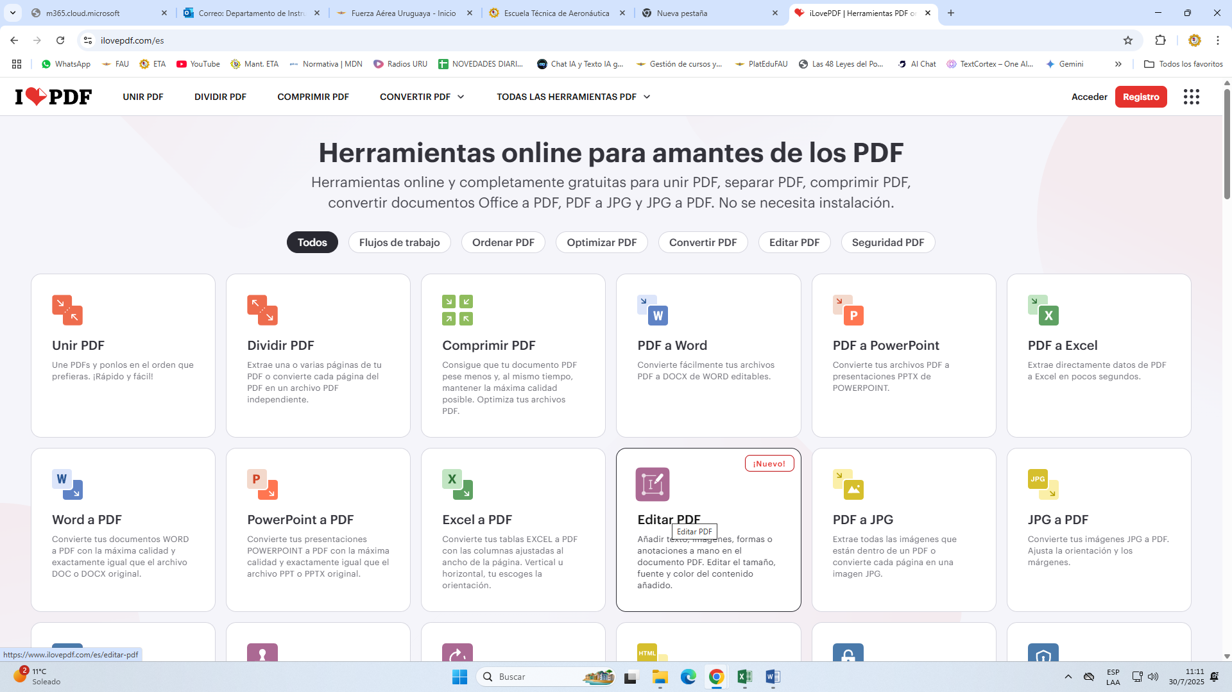
INICIO DE LA PAGINA WEB.

CONVERTIR ARCHIVOS
